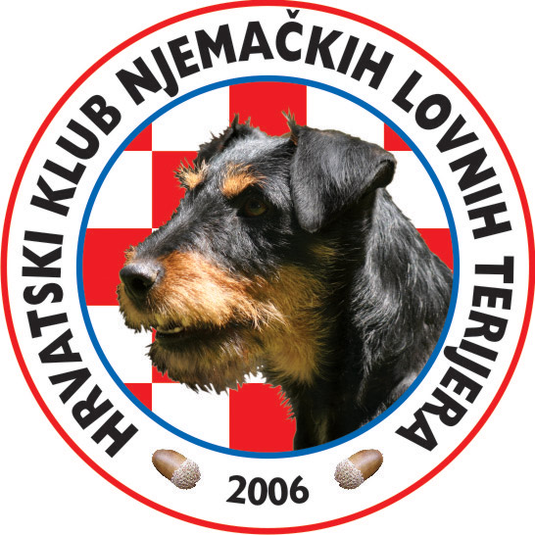



HRVATSKI KLUB NJEMAČKIH LOVNIH TERIJERA

NACIONALNI ISPIT NJEMAČKIH LOVNIH TERIJERA U RADU NA DIVLJU SVINJU

CACT HR GUNJA 2012
07.10.2012.

GATER «GUNJA»
U GUNJI
u 8.sati

Zadnji rok prijave 01.10.2012.
www.hknjlt.com

NACIONALNI ISPIT NJEMAČKIH LOVNIH TERIJERA U RADU NA DIVLJU SVINJU SA DODJELOM CACT KANDIDATURE

Ispit se održava 07.10.2012 - nedjelja.
Početak ispita je u 8.00 sati u gateru <Gunja> u Gunji

SUCI ZA RAD: IVAN COLARIĆ (HR)
IVICA BOŠKOVIĆ (HR)

UPISNINA ZA PRVOG PSA JE 150,00 kn
A ZA OSTALE PSE ISTOG VLASNIKA 100,00 kn
STRANCI 150,00 kn
Uplate za članove HKS-a vršiti na :
PRIMATELJ : HKNjLT, Ilica 61, Zagreb
žiro račun:
2484008-1103976318
s naznakom "za CACT GUNJA 2012"
Poziv na broj: 22042012

Zadnji rok prijave 01.10..2012. - BROJ PASA JE OGRANIČEN, prednost imaju članovi kluba
Prijavnice bez fotokopije uplatnice neće biti prihvaćene i uvrštene u katalog!
PRIJAVNICU I KOPIJU UPLATNICE I RODOVNICE SLATI POŠTOM, ili E-MAILOM:
ZLATKO JUKIĆ
ANTUNA STARČEVIĆA 4, VINKOVCI 32 100
E-MAIL: jukiczlatko@gmail.com
Kontakt MOB: 091 36 36 319

UVJETI ZA SUDJELOVANJE: Psi moraju posjedovat rodovnicu priznatu od FCI, biti cijepljeni protiv bjesnoće i označeni mikročipom shodno zakonu, imati pozitivnu ocjenu oblika i položen IPO. „Vlasnici pasa iz Republike Hrvatske moraju biti članovi Hrvatskog kinološkog saveza,a što će dokazati predočenjem uplatnice o plaćenoj članarini HKS-u za 2012. godinu.“
Za nastalu štetu koju počini pas odgovoran je vlasnik, ulazak u gater je na vlastitu odgovornost.

Organizator dodjeljuje nagrade i pehare trima prvoplasiranim psima.

PRIJAVNICA

IME PSA

BR. RODOVNICE | SPOL
BOJA | OŠTENJEN
OTAC

MAJKA

UZGAJAĆ

VLASNIK

ADRESA

Kontakt telefon

MJESTO I DATUM | POTPIS

